附件2

**《重庆教育》政务微博、政务微信关注方式**

一、《重庆教育》政务微博关注方式

方式一：登录新浪微博搜索“重庆市教委”进行关注。

方式二：输入网址“http://weibo.com/u/5821503781 ”进行关注。

方式三：扫描下方二维码进行关注。



二、《重庆教育》政务微信关注方式

方式一：登录微信搜索 “重庆教育”或“ cqjynews”进行关注。

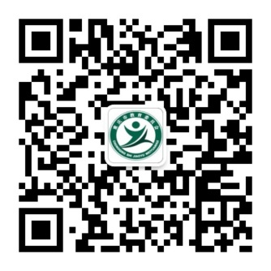方式二：扫描下方二维码进行关注。